**Государственное** **учреждение**

**«Брагинский районный центр гигиены и эпидемиологии»**

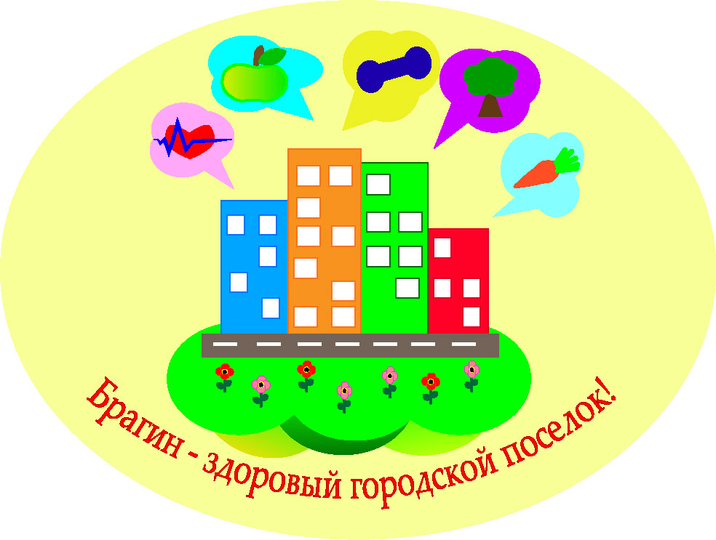

**Профиль здоровья жителей**

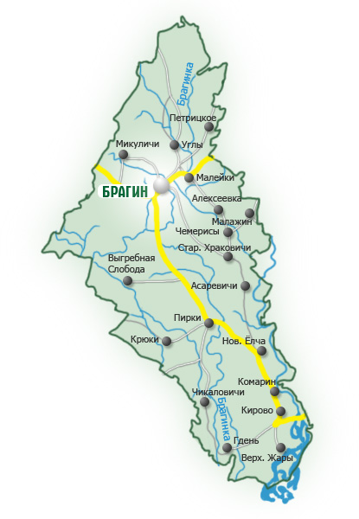

**городского поселка Брагин**

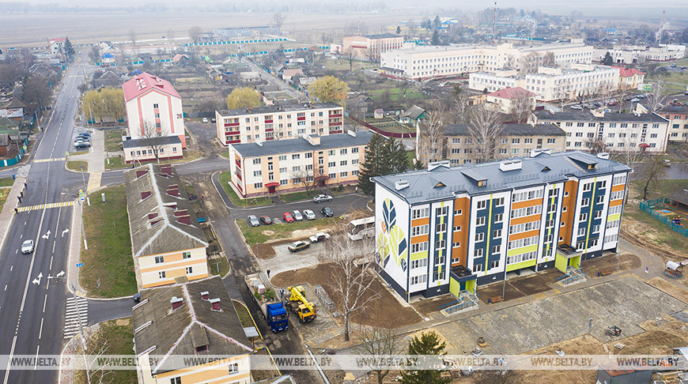 **г.п. Брагин 2021**

**СОДЕРЖАНИЕ**

ПРЕДИСЛОВИЕ………………………………………………………….. 4

Общие положения…………………………………………………………4-5

*Факторы, влияющие на здоровье……………………………………………………………..…*5-6

*О проекте Брагин– здоровый город»………………………………………………………….*6-8

*Историческая справка……………………………………………………………………………..*8-11

*Достопримечательности ……………………………………………………………………….*15

*География и климат …………………………………………….. …..………………………….*16- 17

*Медико-географические показатели населения Брагинского района………………….*16-18

*Состояние здоровья населения …………………………………………………………….*18-20

*Реализация проекта……………………………………………………………… ……….…….* 20-22

*Вредные привычки …………………………………………………………………………………*24-26

*ВИЧ-инфекция………………… ……………….. ………………………………………………..*26-28

*Спортивный город………………………………………………………………………………...*28-31

*Доступная среда для жизнедеятельности инвалидов ……………………………………..*30

*Безопасный город… ………………………………………………………………………………..*31-32

ЗАКЛЮЧЕНИЕ………………………………………………………………32

*«Профиль здоровья жителей городского поселка Брагин» подготовлен специалистами Брагинского районного центра гигиены и эпидемиологии. При подготовке документа использованы данные отделов Брагинского районного исполнительного комитета, УЗ «Брагинская ЦРБ», У «Брагинский ТЦСОН», учреждений образования, спорта и культуры Брагинского райисполкома.*

**Предисловие**

Сегодня никто не будет оспаривать тот факт, что здоровье людей – это неоценимый ресурс, который лежит в основе социального и экономического развития любой страны и способствует эффективному решению поставленных задач во всех секторах общества. Хорошее здоровье людей выгодно всем и может быть достигнуто путем сочетания индивидуальных и коллективных усилий. Непременные условия для успеха – широкие совместные усилия правительства, неправительственных организаций, здравоохранения, местных сообществ и отдельных граждан.

На решение именно этой задачи направлен Международный проект «Здоровые города», который был предложен Всемирной организацией здравоохранения в 1986 году. Проект «Здоровые города» является одним из самых эффективных «инструментов» налаживания согласованных действий на пути улучшения здоровья и повышения качества жизни населения города.

Здоровый город постоянно создает и улучшает свою физическую и социальную среду, расширяет ресурсы общества. Здравоохранение не является тем фактором, который оказывает решающее влияние на здоровье, – в равной мере важны также образование, рабочая среда и прочие общие условия: социально-экономические, культурные, в том числе определенные окружающей средой.

Одним из основных принципов политики здоровья общества является «приоритет здоровья во всех стратегиях политики». Очень важно добиться участия и взаимной ответственности всех отраслей в обеспечении и сохранении здоровья населения, поэтому в задачи городского самоуправления входит продолжение развития межсекторального сотрудничества в сфере здоровья общества с целью формирования осознания того, что каждая отрасль имеет влияние на здоровье населения, а также того, что и здоровье населения влияет на развитие города в целом.

Профиль здоровья города используется как источник информации о показателях здоровья жителей г.п. Брагин, о программах и инициативах, осуществляемых для улучшения нынешней ситуации и является базой для выявления изменений показателей общественного здоровья.

В Профиле анализируются не только данные официальной статистики, но и освещаются мероприятия, реализуемые в рамках проекта. Профиль здоровья – это своеобразный портрет города и его жителей.

**ОБЩИЕ ПОЛОЖЕНИЯ**

Объектом регулирования проекта «Брагин – здоровый городской поселок» является уровень состояния здоровья населения города и района.

Предметом регулирования проекта является система межсекторальных мероприятий, направленных на создание условий к формированию у населения потребностей и мотиваций на профилактику заболеваний, ведение здорового образа жизни, приводящих к снижению заболеваемости, смертности от управляемых причин и стабилизации ожидаемой продолжительности жизни.

Проект разработан на основании реализуемых в Республике Беларусь ряда законодательных и иных нормативных правовых актов и государственных программ по охране здоровья населения:

Конституция Республики Беларусь;

Закон Республики Беларусь «О здравоохранении», определивший профилактическую деятельность одним из основных направлений здравоохранения;

Закон Республики Беларусь «О санитарно-эпидемиологическом благополучии населения», ряд статей которого определяет, что гигиеническое воспитание и обучение граждан, направленные на повышение их санитарной культуры, профилактику заболеваний и распространение знаний о здоровом образе жизни, являются обязательными;

Декрет Президента Республики Беларусь от 24 января 2019 г. №2 «О государственном регулировании производства, оборота и потребления табачного сырья и табачных изделий», определивший правовые основы ограничения курения табака в целях снижения заболеваемости населения;

Государственная программа «Здоровье народа и демографическая безопасность Республики Беларусь на 2016-2020 годы».

Сохранение и укрепление здоровья жителей г.п. Брагин и Брагинского района является одной из приоритетных задач его устойчивого развития. Проводится планомерная работа по снижению рисков для здоровья населения и формированию здорового образа жизни у жителей города.

**ФАКТОРЫ, ВЛИЯЮЩИЕ НА ЗДОРОВЬЕ**

Здоровье определятся Всемирной организацией здравоохранения как состояние полного физического, психологического и социального благополучия, а не только отсутствие болезней или физических недостатков. Каждый человек, независимо от расы, религии, политических убеждений, экономического и социального статуса имеет право на хорошее здоровье.

Современная социальная модель рассматривает здоровье как результат воздействия наиболее значимых факторов, оказывающих влияние как на жизнь отдельных людей и семьи, так и общества в целом. К ним относятся:

Здоровый город понимает важность здоровья общества и старается его улучшить. Профиль здоровья города как раз и является тем инструментом, который позволяет добиться этого. Профиль активно используется как источник информации о показателях здоровья общества, о программах и инициативах, осуществляемых для улучшения нынешней ситуации и является базой для дальнейшего планирования и выявления изменений показателей общественного здоровья. В Профиле анализируются не только данные официальной статистики, но и мнения горожан о городе и о себе. Таким образом, Профиль - это своеобразный портрет города и его жителей.

**О проекте «Брагин – здоровый городской поселок»**

Европейская сеть ВОЗ «Здоровые города» создана в 1988 году. Комплексный план основных мероприятий по реализации на территории городского поселка Брагин – здоровый город» на 2020-2024 годы утвержден решением Брагинского районного исполнительного комитета № 762 от 27.07.2020г.

Во исполнение подпрограммы 2 «Профилактика и контроль неинфекционных заболеваний» продолжалась работа по вовлечению населения района в реализацию общественного проекта «Здоровый город» (п.3 задачи 1 «Снижение влияния факторов риска неинфекционных заболеваний за счет создания единой профилактической среды).

Основной подход, заложенный в проекте «Здоровый город» – целенаправленные и скоординированные действия практически всех секторов и ведомств, непосредственное участие жителей города, последовательные действия и долгосрочные мероприятия приведут к достижению цели: здоровое население – «здоровый город».

Проект предусматривает решение следующих основных целей и задач:

- создание системы формирования, сохранения и укрепления здоровья людей,

- реализации потенциала здоровья для ведения активной производственной, социальной и личной жизни,

- увеличение продолжительности и повышение качества жизни,

- улучшение демографической ситуации в Петриковском районе,

- формирование у населения убежденности в престижности здорового образа жизни,

- стремления к сознательному отказу от саморазрушающего поведения,

- вовлечение в процесс формирования здорового образа жизни всех организаций,

- общественных объединений и органов власти,

- создание здоровьесберегающей среды обитания,

- разработка и реализация правового и экономического механизмов обеспечения социальных условий, обеспечивающих сохранение и укрепление здоровья в процессе трудовой деятельности и повседневной жизни.

|  |
| --- |
| СОСТАВ  Координационной группы управления государственным профилактическим проектом «Здоровые города и поселки»  «Брагин - здоровый городской поселок» |

|  |  |
| --- | --- |
| Михаленко  Инна  Анатольевна | Заместитель председателя Брагинского районного исполнительного комитета, председатель группы управления государственным профилактическим проектом «Здоровые города и поселки» |
| Мельков  Илья  Петрович | Главный государственный санитарный врач Брагинского района, заместитель руководителя группы управления |
| Киреня  Игорь  Евгеньевич | Главный врач учреждения здравоохранения «Брагинская центральная районная больница», заместитель руководителя группы управления |
| Данченко  Оксана  Александровна | Фельдшер-валеолог ГУ «Брагинский районныйЦГЭ», секретарь группы |
| Довгулявец  Сергей  Алексеевич | Начальник отдела идеологической работы, культуры и по делам молодежи Брагинского районного исполнительного комитета |
| Васенович  Галина  Анатольевна | Начальник отдела образования, спорта и туризма Брагинского районного исполнительного комитета |
| Симоненко  Даниил  Александрович | Начальник отдела жилищно-коммунального хозяйства, архитектуры и строительства Брагинского райисполкома |

В реализации Проекта принимают участие, жители города, органы местного самоуправления, учреждения и организации здравоохранения, правоохранительные органы, структуры ответственные за жилищно-коммунальное строительство и транспорт, общественные объединения, предприятия города, средства массовой информации и др.

Внедрение республиканского профилактического проекта «Здоровые города и поселки» имеет поэтапный характер, одним из основных направлений на 2021 год определена работа по достижению целей устойчивого развития (ЦУР), в которых здоровье занимает одно из центральных мест и представлено в ЦУР 3 «Обеспечение здорового образа жизни и содействие благополучию для всех в любом возрасте», ЦУР 11 «Обеспечение открытости, безопасности, жизнестойкости и экологической устойчивости городов и населенных пунктов» определяет необходимость создания доступной среды для лиц с ограниченными возможностями и благоприятных условий жизнедеятельности (оценка фактической ситуации и выявление приоритетных проблем, состояния здоровья и гигиеническая оценка среды обитания населения, анализ реальных возможностей и условий для обеспечения сохранения и укрепления здоровья населения, реализация мероприятий, направленных на охрану здоровья, включая проведение информационно-образовательной работы среди населения).

Задачей проекта является обеспечение здоровья населения как главного приоритета городской политики и сознания самих жителей, а подходы, заложенные в этом проекте, позволят в условиях городской среды практически по всем социальным аспектам успешно решать вопросы улучшения общественного здоровья.

В 2019 году успешно был завершен профилактический проект «Чемерисы– здоровый агрогородок». Учтя положительный опыт реализации данного проекта, в том же году был инициирован профилактический проект «Брагин – здоровый городской поселок» на 2020-2024 годы.

27 июля 2020 года утвержден «Базовый перечень критериев эффективности реализации государственного профилактического проекта «Здоровые города и поселки».

**Историческая справка**

Городской поселок Брагин, как и район в целом, имеет древнюю и самобытную историю. Много тайн хранят  стоянки первобытных людей, укрепленные городища, седые курганы. В четырех километрах юго-западнее Брагина обнаружена стоянка человека эпохи неолита.

На территории района известны 12 городищ, 230 могильных курганов, 4 площадки с многочисленными бескурганными и курганными захоронениями, большинство из которых относятся к раннему железному веку и датируется окончанием первого тысячелетия до нашей эры – началом первого тысячелетия нашей эры.

Предки сегодняшних брагинчан – некогда поселившиеся здесь племена дреговичей – на протяжении многих столетий  занимались земледелием, животноводством, местными промыслами, ловили рыбу, собирали ягоды и грибы, охотились на диких зверей и птиц. Традиционным занятием во многих селах являлось гончарство, ткачество, лозоплетение.

Впервые Брагин упоминается в Ипатьевской летописи в 1147 году как один из крупных  уже на то время городов Киевского Княжества.

Существует несколько версий  о происхождении названия городского поселка. Одна из них связана с болотистым характером местности, Она повествует о двух братьях, некогда основавших этот  населенный пункт. Когда один из них попал в трясину, то второй, не имея возможности спасти его и вытащить из засасывающего болота, в отчаянии крикнул «Бра-а-а, ги-нь!».

Согласно другой легенде, название райцентра происходит от личного имени или фамилии Брага (кличка от распространенного в  древней Руси напитка брага).

Со времени вхождения Брагина в состав Великого княжества Литовского и до конца XVI века город являлся собственностью великих князей литовских, а с конца XVI века хозяевами были крупные магнаты Вишневецкие. Затем город очень часто менял своих владельцев, а после второго раздела Речи Посполитой, Брагин – центр волости Речицкого уезда.

1 сентября 1924 года был образован Брагинский район Речицкого округа. С 9 июня 1927 года включен в состав Гомельского округа (до июля 1930 года). С 15 января 1938 года в Полесской, с 8 января 1954 года в составе Гомельской области.

В августе 1941 года, перед оккупацией Брагинского района немецко-фашистскими войсками, около деревни Лубеники под руково­дством райкома КП (б)Б были заложены базы с оружием и боеприпа­сами. Для организации партизанской деятельности там же было ос­тавлено 8 коммунистов, среди которых — бывший председатель кол­хоза «Красный Октябрь» Петр Зинович. После разгрома карателями баз П. Р. Зинович пробрался в окку­пированный Брагин, где за короткое время объединил вокруг себя бывших работников колхоза в подпольную антифашистскую группу. Весной 1942 года Зинович организовал партизанскую группу, ко­торая вскоре переросла в партизанский отряд имени Котовского. Зи­нович стал комиссаром этого отряда, а созданная им группа под­польщиков продолжала действовать в Брагине. Руководителем груп­пы стал бывший бухгалтер колхоза Николай Дубина.

Партизанская деятельность в тылу врага – дело мужественных, смелых людей, которые всегда находились в напряжении физических и духовных сил. Именно такими и были патриоты Брагина. На квар­тире Евгении Скороход они собрали радиоприемник, с помощью ко­торого продолжали принимать сводки Совинформбюро. По заданию партизан подпольщики собрали и второй приемник, который переда­ли в отряд Зиновича.

Весной 1942 года партизаны вместе с подпольщиками разгроми­ли полицейский гарнизон. Был разбит также маслозавод и уничтоже­но здание волостной управы. В августе 1942 года для установления связей с партизанами в Савичи была послана из Брагина связная Ев­гения Скороход. Но она попала в руки полицейских. По письму, ко­торое было найдено у связной, очень многие подпольщики из Браги­на были арестованы. Всего по делу подполья Брагина и Савич было арестовано около 30 человек. Однако ничто: ни допросы, ни угроза смерти – не смогли сломить волю патриотов, их любовь к Родине. В начале сентября 1942 года наиболее активные из них – Ананий Фурс, Петр Анапреенко, Клавдия Обушенко, Назар Ефименко, Николай Дубина, Михаил Клишевич и другие – были расстреляны. Каратели расправились также и с семьями подпольщиков. Но нельзя было рас­стрелять ненависть народа к фашистам. В партизанском штабе было решено создать в Брагине новое подполье, которое продолжало бы борьбу с врагом. Небольшая группа в 10 человек была организована осенью 1942 года во главе с бывшим учителем Савелием Репченком. Наученные горьким опытом, члены группы действовали более кон­спиративно. Каждый подпольщик имел свой номер и псевдоним («Каспирович», «Васильев» и т. д.).

Подпольщики держали тесную связь с партизанским отрядом имени Котовского. Они получали от партизан листовки и распро­страняли их среди населения, составляли обращения к солдатам доб­ровольческих подразделений чехословацких частей с призывом пе­реходить на сторону партизан. Из местной типографии, где работал Репченко, партизанам были переданы шрифты, бумага, краска. Когда летом 1943 года фашисты собирались выпускать в Брагине свою га­зету, подпольщики сожгли типографию вместе с оборудованием. В докладной записке от 18 августа 1943 года штабу партизанского от­ряда имени Котовского о действиях подпольной организации в Бра­гине указывалось, что были сожжены спиртовой завод и продоволь­ственный склад немецкого гарнизона в Брагине, уничтожены 43 не­мецкие веломашины и 2 легковые машины, выведена из строя паровая машина райпромкомбината. С оружием в руках вместе с партизанами брагинские подпольщики участвовали в разгроме полицейского гар­низона в Брагине. Было убито не менее 200 немцев и полицейских, разгромлены маслозавод, хлебозавод и др.

В сентябре 1943 года, подпольщики вместе с семьями ушли в партизанский отряд, в котором боролись с фашистами до соединения с частями Советской Армии в ноябре 1943 года.

На окраине Брагина стоит памятник жертвам войны. На нем не написаны имена всех, кто похоронен в этой братской могиле. Но сю­да часто приходят оставшиеся в живых подпольщики и партизаны, сюда приносят цветы взрослые и дети. Память о тех, кто погиб за наш сегодняшний день, всегда будет жить в сердцах людей.

### В послевоенные годы в Брагине были полностью восстановлены объекты народного хозяйства, построены промышленные предприятия: маслосырзавод, хлебозавод, винзавод, колбасный и кондитерские цеха. Однако внезапно мирный созидательный труд был нарушен. В результате катастрофы на Чернобыльской АЭС вся территория Брагинского района подверглась радиоактивному заражению. Отселены 52 населенных пункта, 9 из которых захоронены. В постчернобыльское время райцентр покинула большая часть его населения.

### На территории городского поселка расположены:

### . Спортивно-оздоровительный центр

### Учреждения образования: 1 школа, 1 гимназия, 2 детских дошкольных учреждения; У «ДЮСШ Брагинского района», Детская школа искусств г.п. Брагина, Центр творчества детей и молодежи;

### УЗ «Брагинская районная больница»;

### Крупные объекты торговли: рынок, магазин «Евроопт», магазин «Санта 94», магазин «Остров чистоты и вкуса»;

### Учреждения культуры: районная библиотека, центр культуры и досуга;

### Районное СМИ: учреждение «Редакция газеты«Маяк Палесся»;

### Учреждение «Территориальный центр социального обслуживания населения Брагинского района»;

### Культурным и религиозным сооружением является Свято –Николаевская церковь;

### районный краеведческий музей;

### Гостиница «Верас» .

### 

**Достопримечательности**

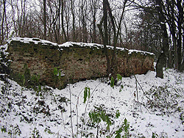В 1574 году Брагин с волостями и замком был подарен королём в собственность крупнейшим польским магнатам Александру и Михаилу Вишневецким (Збаражским).

На Брагинщине Вишневецкие владели 2 замками, один из которых располагался в Брагине, другой- в п. Тельман.

Первым проявлением своего магнатского достоинства братья Вишневецкие считали роскошные жилища, в которых чувствовали свою мощь и неколебимость.

Новый двор князя Вишневецкого размещался в живописной местности около реки Брагинка. Предполагают, что Городищенский замок был построен в стиле гражданской архитектуры периода Барокко. И соседний парк также имел характерные приметы барочного паркостроения. С князями Вишневецкими связаны несколько авантюрных историй. Вместе с другими польскими феодалами они стремились использовать разных самозванцев и авантюристов для воплощения в жизнь своих грабительских планов захвата и подчинения русских земель. У князей Адама и Константина на это были особые причины. Они объяснялись серьёзными разногласиями с Московским царём Борисом Годуновым из-за спорных пограничных городков по левобережью Днепра. Эти земельные споры временами заканчивались вооружёнными столкновениями.

В замке-резиденции несколько столетий назад кипели нешуточные страсти. В 1603 году князь Адам (сын Александра Вишневецкого), враждовавший с Борисом Годуновым, принимал в своем имении человека, который вошел в историю под именем Лжедмитрий I и в 1605 — 1606 годах занимал московский 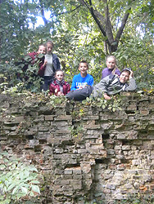трон.

История появления Лжедмитрия I, объявившего себя чудом спасшимся сыном Ивана Грозного, полна загадок. По официальной версии, родившейся еще при Годунове, Лжедмитрием был боярский сын Юрий Отрепьев, который принял монашеский постриг и стал чернецом Григорием в одном из московских монастырей.

Скоро до верхов власти дошла молва об иноке, заявляющем о своих претензиях на престол. Отрепьеву грозила ссылка, но он смог бежать, а спустя некоторое время попал в дом к князю Адаму Вишневецкому в качестве слуги. Тот признал в авантюристе царского сына.

Лжедмитрий любил лошадей, медвежью охоту, веселую жизнь и развлечения. С Мариной Мнишек (по одной из версий) самозванец познакомился именно в парке у Вишневецкого, где гостила Марина (она была сестрой Гризели, жены Константина).

Насколько крепкими были чувства, мы не знаем. Но женитьба на Марине не обещала самозванцу никаких дивидендов, поскольку род Мнишеков был в долгах. Чувства Марины были наверняка более прагматичными. Как всякой женщине, ей нравились энергичность “царевича”, его решительность, храбрость, начитанность. К тому же в случае брака Дмитрий обязался отдать жене Псков и Новгород, а Юрию Мнишеку уплатить миллион злотых. Вот такая реальная «цена» любви.

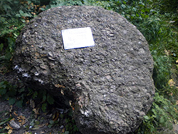Пан- воевода представил самозванца королю в Кракове, а затем повел Дмитрия с войском на Москву. В эту авантюру мало кто верил, но только не гордая и честолюбивая Марина. Ведь она согласилась стать женой “царевича” при условии: он должен завоевать московский престол. Предприятие удалось, Марина стала русской царицей. Кстати, короновалась она ДО венчания с Дмитрием и была первой коронованной русской царицей в истории. Царствование продлилось недолго и закончилось убийством Лжедмитрия боярами-заговорщиками. А Марина вскоре тайно обвенчалась с Лжедмитрием II, признав в нем “спасшегося” мужа.

…Мы не знаем, о чем думала Марина в последние минуты своей жизни, находясь в заточении в башне коломенского кремля. Возможно, вспоминала великолепный парк Вишневецких и камень, на котором впервые услышала от Дмитрия пылкие признания в любви и вместе с ним строила планы на будущее…

Легенду, связанную с камнем в старом парке, местные жители передают из поколения в поколение, потому и дожила она до наших дней. Парк и сегодня остается местом романтических встреч влюбленных пар. Чтобы брак был долгим и удачным, молодожены считают своим долгом посидеть на валуне, а его кусочки идут на сувениры, возможно именно поэтому он значительно уменьшился в размерах…

На территории района обнаружено 13 «капель» метеоритного дождя. Вес отдельных осколков достигает 70 килограммов, всех вместе – 857,8 кг. Этим метеоритам учеными дано имя «Брагин». Один из найденных осколков  хранится в картинной галерее в Брагине.

* **Церковь Святителя Николая**

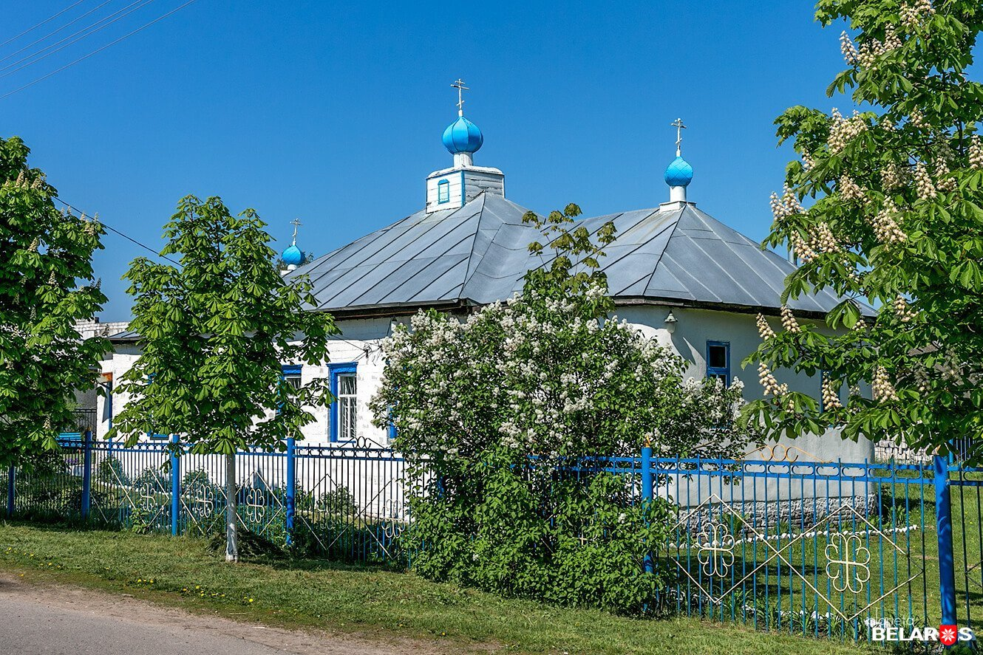

До наших дней дошли сведения о наличии церкви в городке в 16 веке. Подробное описание замка относится к 1574 году, когда он вместе с городом отошел к роду Вишневецких. Располагался на земляном валу высотой 5-6 метров и шириной до 10 метров. Его размеры составляли 70 на 90 метров. Он был огорожен двухуровневыми стенами-городнями. На территории замка находилась церковь св. Троицы и различные хозяйственные постройки.

Историю приходской жизни в 19 веке в Брагине можно проследить по сохранившемся сведениям о настоятеле Николаевской церкви Максиме Еремиче.

Родился будущий отец Максим в семье священника Рычевской церкви Мозырского уезда Онисима Еремича. Получил воспитание в Минской духовной семинарии, и по окончании курса наук рукоположен во священника к Брагинской Николаевской церкви преосвященным Антонием (Зубко) 8 февраля 1842 года. Ко времени назначения его в Брагин здесь имелось три приходских церкви: Николаевская, Троицкая и Рождества Богородицы.

После распада СССР в Брагине началось восстановление приходской жизни. Приход в г.п. Брагин зарегистрирован Гомельским областным исполнительным комитетом 12 февраля 1996 года.

Здание современной церкви построено из силикатного кирпича. Выполнено расположенными уступами по продольной оси четырьмя прямоугольными в плане объемами (притвор, трапезная, молитвенный зал, апсида), накрытыми самостоятельными крышами, завершенными тремя маковками. Фасады разделены прямоугольными оконными проемами.

**География и климат**

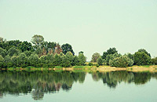Административный центр района, городской поселок Брагин, находится в 100 км. от Гомеля, 25 км. от железнодорожной станции Хойники. Автомобильными дорогами район связан с Хойниками, Речицей, Лоевом, Черниговом, по территории района проходит железнодорожная ветвь Чернигов – Овруч.

Площадь района составляет 1962 кв. км, протяженность с севера на юг – 93 км., с востока на запад – 46 км. Район граничит с Хойникским и Лоевским районами Гомельской области, а также с Черниговской и Киевской областями Украины. Юго-восточный уголок Гомельской области врезается клином между реками Днепр и Припять в местах их слияния.

Поверхность района – слабоволнистая равнина, местами невысокие холмы. Средняя высота 110-120 метров над уровнем моря.

Полезные ископаемые: 5 месторождений торфа с общими запасами 41,9 млн. тонн (в том числе Погонянское - 18,5 млн. тонн, Брагинское – 6,7 млн. тонн), 3 месторождения кирпичных материалов – 0,2 млн. куб.м.

Средняя температура января -6,60С, июля +180С. Осадков выпадает 533 мм в год. Вегетационный период составляет 194 дня.

На территории района протекают реки Днепр и Брагинка с притоком Несвич. В пойме Днепра расположено большое количество озер.

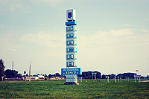Почвы дерново-подзолистые (32,4%), дерново-подзолистые заболоченные (12,1%), дерново-заболоченные (16,8%), торфяно-болотные (36%) и другие. По механическому составу среди минеральных почв суглинистых - 24,9%, супесчаных – 40,5%, песчаных – 34,6%. Лесом занято 28% территории, преимущественно на севере и на юго-западе района.

В результате катастрофы на ЧАЭС вся территория Брагинского района подверглась радиоактивному загрязнению, при этом около 120000 га или более 60% территории имеет плотность загрязнения Cs 137 более 5 Ku/км кв.

**Медико-демографические показатели**

Медико-демографические показатели характеризуют состояние здоровья населения и являются индикатором социально-экономического развития общества.

Численность населения Брагинского района на 1 января 2020 года составила 12497 человек, из них городского населения проживает - 5439 человека (43,5 %), в сельской местности – 6 473 человек (51,5 %), мужчин 5673 чел., женщин 6239 чел. Численность г.п. Брагин составила 3896 чел., из них детского населения 1243 чел, трудоспособного 2256 чел., старше трудоспособного возраста 397.

Удельный вес трудоспособного населения в районе составляет 48,2 % (6026 человек), из них на предприятиях и организациях работает 4020 человек.

За 9 месяцев 2020 года в районе родилось 109, из них 55 в г.п. Брагин. В сравнении с аналогичным периодом 2019 рождаемость снизилась на 18,7%, на 0,3% в г.п. Брагине.

Наблюдается снижение естественной убыли населения района на 49,1%.Среди городских жителей зарегистрировано увеличение естественного прироста на 13,2%, сельского –на 21,9%.

Число случаев смерти в районе уменьшилось на 17,3% с 162 случаев в 2019 году до 134. Показатель общей смертности снизился на 17,4% с 18,4 до 15,2 на 1000 населения, в г.п. Брагин 0,4% с 23 случаев до 22 на 1000.

В структуре смертности населения ранговые места занимают болезни органов системы кровообращения, новообразования, симптомы, признаки и отклонения от нормы, выявленные при клинических и лабораторных исследований и внешние причины.

Следует отметить, что за 9 месяцев 2020 года в Брагинском районе достигнуто снижение смертности трудоспособного населения на 21,4%, в том числе в популяции сельских жителей на 46,2%. В г.п. Брагин показатель смертности снизился на 0,6% с 7 случаев в 2019 году до 6 на 1000 населения.

Для оценки эффективности проводимых мероприятий по формированию здорового образа жизни населения используются данные социологических опросов: в 2019 году проведено 4 опроса (охвачено 632 человека), в первом полугодии текущего года – 4 опроса (охвачено 200 человек).

При анализе данных социологических опросов среди населения района прослеживаются тенденции увеличения роста лиц, ведущих здоровый образ жизни: 12 % оценивают свое здоровье - как отличное, 24 % - как хорошее, 54 % - как удовлетворительное, 8 % - как плохое. По результатам опросов видно, что здоровый образ жизни достигается путем занятий физической культурой, соблюдения рационального питания, отказом от вредных привычек.

Санитарно-гигиеническая и эпидемиологическая ситуация в районе по состоянию на 2020 год свидетельствует об актуальности улучшения деятельности субъектов социально-экономической сферы по уменьшению рисков здоровью населения для повышения устойчивости развития территории.

В целях улучшения организации медицинской помощи матерям и детям, стабилизации демографических показателей в районе проводится работа по разработке и внедрению мероприятий направленных на то, чтобы каждая беременная женщина и новорожденный получили качественную медицинскую помощь на протяжении всей беременности, родов и послеродового периода.

С целью повышения культуры семейных отношений, формирования ответственного отношения к родительству на базе учреждения продолжается работа школ здоровья. В поликлинике организована работа 17 школ здоровья:

* «Школа молодой мамы»,
* «Школа здорового ребенка»,
* «Школа третьего возраста»,
* «Школа «Я выбираю здоровье»,
* «Школа безопасности жизнедеятельности»,
* «ИБС» ,
* «Сахарный диабет»,
* «Артериальная гипертензия»,
* «Инсульт»,
* «Атопический дерматит»,
* « Псориаз»,

-» Бронхиальная астма»,

-» Язвенная болезнь»,

* «Онкопатология»,
* «Самообследование молочной железы»

-»Туберкулез»

-»Профилактика зависимостей»

* Охват около 2864 тыс. человек в год
* Количество занятий – порядка 725 в год.

Работает кабинет предабортного психологического консультирования на базе женской консультации.

Психологом и психотерапевтом проводятся тренинги с медицинским персоналом женской консультации по предабортному консультированию.

В рамках взаимодействия учреждения со средствами массовой информации в газете «Маяк Палесся» размещается реклама профилактических акций и информация о работе «прямых» телефонных линий.

**Состояние здоровья населения**

Состояние здоровья населения — важный показатель социального, экономического и экологического благополучия. Объективная оценка состояния здоровья возможна благодаря анализу медицинской документации. Обслуживание населения в области здравоохранения, осуществляется структурным подразделениям УЗ «Брагинская центральная районная больница». Брагинская больница начала еще в далеком 1904 году. Сейчас - это медицинский центр, рассчитанный на более 200 посещений в смену, стационар на 100 койко-мест. За 9 месяцев 2020 года с целью улучшения материально-технической базы УЗ «Брагинская ЦРБ» приобретено 40 единиц медицинского оборудования (прибор исследования поля зрения «Периграф Периком, аппарат ИВЛ стационарный «ВИАН-3-турбо», кислородный концентратор «Canta VB-WN-NA»).

**УЗ «Брагинская ЦРБ»**

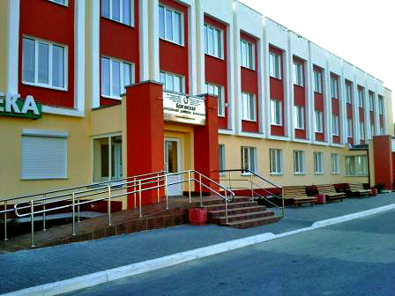

По заболеваемости взрослых 1-е место занимают болезни системы кровообращения, 2-е место болезни органов дыхания, 3-е место болезни эндокринной системы.

Для оценки эффективности проводимых мероприятий по формированию здорового образа жизни населения используются данные социологических опросов: в 2019 году проведено 4 опроса (охвачено 632 человека), в первом полугодии текущего года – 4 опроса (охвачено 200 человек).

При анализе данных социологических опросов среди населения района прослеживаются тенденции увеличения роста лиц, ведущих здоровый образ жизни: 12 % оценивают свое здоровье - как отличное, 24 % - как хорошее, 54 % - как удовлетворительное, 8 % - как плохое. По результатам опросов видно, что здоровый образ жизни достигается путем занятий физической культурой, соблюдения рационального питания, отказом от вредных привычек.

Увеличилось потребление населением овощей и фруктов на 24,9 % и снизилось на 15,7 % потребление алкогольной продукции, на 15,1% - табака.

Стараются употреблять натуральные продукты (без добавок и консервантов) 83,7% респондентов, 47,6% - принимают пищу не менее 3 раз в день, максимально разнообразить свой рацион питания – 45,1% опрошенных. Соблюдают умеренность в потреблении продуктов питания - отметили 53,2% респондентов. Следят за маркировкой, сроком годности употребления продуктов - 65,5%. При выборе соли 61,1% респондента выбирают йодированную.

С целью сохранения и укрепления здоровья 63,5% респондентов соблюдают правила личной гигиены, 16,4% следят за своим весом, 14,5% соблюдают режим сна, 45,6% -ограничивают потребление табака и алкоголя, постоянно проходят профилактические медицинские осмотры-55,6%

Состояние здоровья школьников г.п. Брагин: к 1 группе здоровья отнесено 160 учащихся (22,6 %) 3 , ко 2 группе -371 учащихся (52,5%), к 3 группе -167 ( 23,6 %), к 4 группе здоровья 10 учащихся ( 1,4%). Общая заболеваемость среди детей дошкольного возраста составила 283 случая, 1052 на 1000 осмотренных. Оздоровлением охвачено 89,2 % школьников, на 1,1% больше, чем в 2018году. Эффективность составила 99,6%.

К здоровому образу жизни следует отнести такие компоненты как правильное питание, рациональная двигательная активность, закаливание организма и сохранение стабильного психоэмоционального состояния. Именно эти компоненты должны быть заложены в основу фундамента здорового образа жизни каждого человека.

С целью формирования у каждого человека ответственности за свое здоровье и здоровье своих близких, по принципу межведомственного взаимодействия, в г.п. Брагин реализуются профилактические проекты для различных категорий населения:

- Областные профилактические проекты «Здоровое поведение мой выбор!» Своевременная профилактика БСК – залог здоровья».

- профилактический проект для работников ОАО «Брагинагросервис» «Здоровый образ жизни»;

- профилактический проект «Здоровым быть хочу» для воспитанников ГУО «Санаторный ясли сад №1 г.п. Брагина».

- межведомственный профилактический проект «Школа - территория здоровья» внедрен в ГУО «Брагинская средняя школа», ГУО «Гимназия г.п. Брагина».

В организациях здравоохранения функционируют школы здоровья различных направлений.

Проводится профилактическая работа, направленная на популяризацию ЗОЖ и профилактику неинфекционных заболеваний, вызванных основными управляемыми факторами риска (курение, употребление алкоголя, нерациональное питание, гиподинамия). Разрабатываются и внедряются информационные стратегии по ФЗОЖ. В рамках единых дней здоровья организовано предоставление населению информации о ФЗОЖ путем размещения материалов в СМИ. Обеспечивается проведение Единых дней здоровья с организацией тематических выступлений, проведение «прямых линий», «круглых столов», дней открытой информации, консультирование населения, публикации в газете, размещение информации на интернет-сайтах, организована работа горячих телефонных линий.

**Реализация проекта**

Профилактический проект «Брагин - здоровый городской поселок» создан на 2020-2024 годы. Целью данного проекта является создание здоровьесберегающей среды в г.п. Брагине, повышение приверженности населения к ведению здорового образа жизни.

Работа специалистов как медицинского, так и немедицинского профиля осуществлялась с учетом Единых дней здоровья в Республике Беларусь на 2020 год, а также по отдельным планам и графикам.

К работе по формированию ЗОЖ привлекаются представители общественных объединений, православной церкви. Постоянными участниками профилактических акций, дней здоровья являются члены районной организации Белорусского общества Красного Креста.

Помощниками в проведении профилактических мероприятий являются учащиеся школ, состоящие в волонтерском движении.

Для привлечения внимания населения к проблемам сохранения жизни (аборт, суицид), проблеме людей, живущих с ВИЧ-инфекцией проводятся встречи настоятелей Свято-Николаевского храма с учащимися учреждений образования. Данные вопросы обсуждаются с людьми, посещающими храм, с пациентами в стационаре и поликлинике Брагинской ЦРБ, посетителями территориального ЦГЭ.

Специалистами государственного учреждения «Брагинский районный центр гигиены и эпидемиологии», учреждения здравоохранения «Брагинская центральная районная больница» проведено 32 Единых дня здоровья, а также были организованы акции здоровья.

Продолжается работа по профилактике БСК в трудовых коллективах Брагинского района с привлечением специалистов Брагинской ЦРБ, центра гигиены и эпидемиологии по вопросам формирования здорового образа жизни и профилактики неинфекционных заболеваний

**Еженедельные акции БСК в трудовых коллективах**

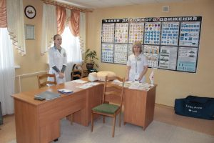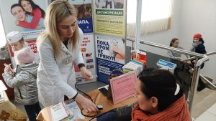

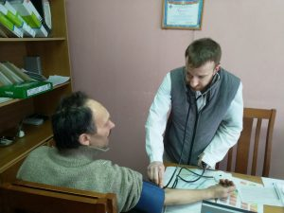 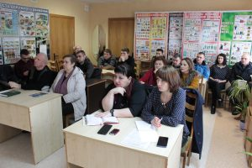

Распространены информационно- образовательные материалы по факторам риска болезней системы кровообращения.

**Вредные привычки**

В г.п. Брагине ведется работа по профилактике курения табака и по реализации антитабачной политики: курение запрещено, за исключением мест, специально предназначенных для этой цели в учреждениях (организациях) здравоохранения, культуры, образования, спорта, на объектах торговли и бытового обслуживания населения; на объектах общественного питания, в помещениях органов государственного управления, местных исполнительных и распорядительных органов, организаций; на вокзалах, в организациях здравоохранения города работают комиссии по контролю за запретом курения.

На основании решения райисполкома имеется положение об определении «Территорий, свободных от табака» в Брагинском районе. В г.п. Брагин зонами, свободными от курения определены 3 территории ( сквер по улице Советской, детская спортивно-игровая площадка по улице Октябрьской, стадион ДЮСШ).

На предприятиях и учреждениях района обеспечено стимулирование работников, ведущих здоровый образ жизни.

В учреждениях культуры, образования, в организациях, на предприятиях района, в местах массового пребывания граждан, распространяются информационные листовки, памятки. Проводятся различные мероприятия профилактической направленности по предупреждению наркомании, ВИЧ-инфекции, формированию здорового образа жизни, привитию духовных и нравственных ценностей (дни информации, выставки-предупреждения, правовой дайджест, викторины, часы информации, тематические беседы с подростками и др.). Активное участие в пропаганде здорового образа жизни принимают волонтеры из числа учащихся Брагинской СШ и гимназии.

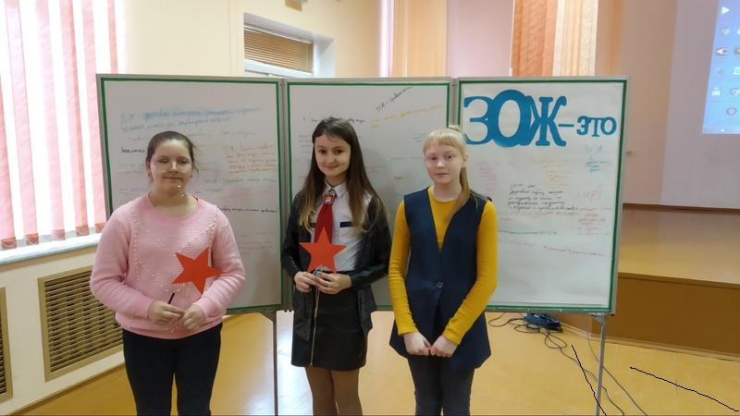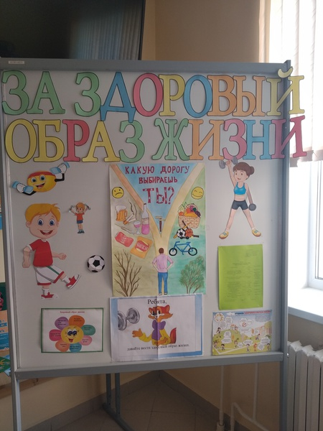

Проводятся мероприятия, направленные на совершенствование системы информирования населения о вредном воздействии табачного дыма (лекции, беседы, акции, выступления в СМИ, уроки здоровья, выставки, конкурсы и др. мероприятия) на базе образовательных учреждений и на предприятиях всех форм собственности.

Работа по формированию здорового образа жизни проводится в рамках государственных и районных программ, планов взаимодействия со СМИ, планов по реализации проектов. Мероприятия проводятся в рамках Единых, Всемирных, Международных дней и акций здоровья, с привлечением заинтересованных ведомств.

Учащимися из числа волонтеров ГУО «Брагинская средняя школа », ГУО «Гимназия г.п. Брагина» проведена акция «Откажись от вредных привычек»,

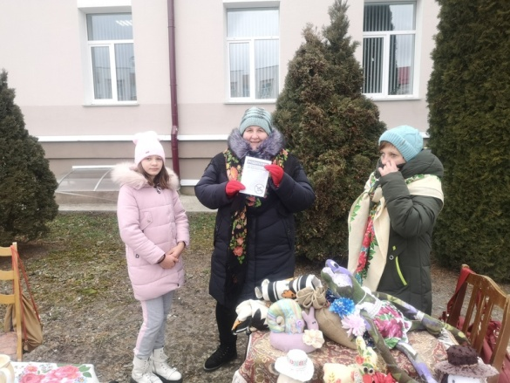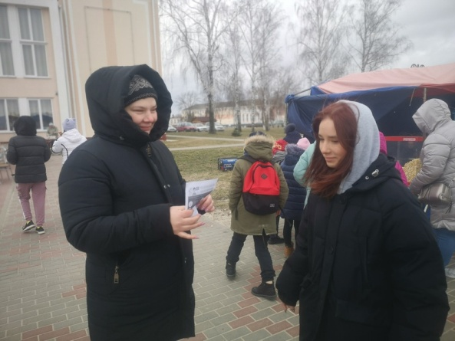

Проведен опрос населения «Что Вы знаете о вреде курения?», участники оставляли пожелания курящим людям как избавиться от пагубной привычки.

Проводится целенаправленная работа по профилактике алкоголизма и наркомании. Принимаются меры по ограничению доступности приобретения по времени пива, алкогольных и слабоалкогольных напитков. С этой целью ряду торговых объектов города ограничено время их реализации и особенно в вечернее и ночное время. Традиционно Брагинским районным исполкомом выносятся распоряжения об ограничении торговли спиртными напитками в связи с проведением торжественных мероприятий «Выпускной вечер», а также иных городских массовых мероприятий.

Вопросам профилактики употребления психоактивных веществ уделяется внимание при проведении информационной работы с населением в ходе единых дней информирования, размещения тематических материалов в средствах массовой информации.

Приоритетным направлением остается работа по профилактике алкоголизма и наркомании среди подростков и учащихся. Наиболее активно жители города участвуют в информационных мероприятиях в рамках Единого дня здоровья «1 марта — Международный день борьбы с наркоманией», «День профилактики алкоголизма», в рамках проведения массовых мероприятий республиканская акция «Беларусь против табака!» и др.

**ВИЧ-инфекция**

Эпидситуация по ВИЧ-инфекции в целом по району находится на контроле. На 01.11.2021 в районе зарегистрировано 39 случая ВИЧ-инфекции, проживает 22 ЛЖВ, получают АРВ - терапию 22 (100%).

За январь – октябрь 2020 г выявлено 1 случаев ВИЧ-инфекции и 1 случая – в 2021году. Основной путь передачи – половой. В текущем году продолжается рост удельного веса ВИЧ-инфицированных, выявленных в старшей возрастной группе.

С целью сдерживания распространения ВИЧ-инфекции в Петриковском районе реализуются мероприятия подпрограммы «Профилактика ВИЧ-инфекции» Государственной программы «Здоровье народа и демографическая безопасность Республики Беларусь». Одним из направлений по эффективной профилактике передачи ВИЧ-инфекции является максимально раннее выявление ВИЧ среди населения, своевременное назначение лечения, снижение вирусной нагрузки до неопределяемой. Реализуется «План дополнительных мероприятий по обеспечению достижения глобальной цели Объединенной программы ООН по ВИЧ-СПИД «90-90-90».

Внедрено самотестирование посредством продажи экспресс-тестов по слюне через аптечную сеть.

В рамках создания благоприятных условий для обеспечения доступа населения к услугам по профилактике ВИЧ-инфекции ежегодно разрабатывается районный план Всемирной кампании против СПИДа и Всемирного дня профилактики СПИДа. Для выполнения плана организуются информационно-просветительские мероприятия (акции, концерты, театральные представления, молодежные вечера, показы), тиражируются и распространяются информационно-образовательные материалы.

**Ежегодное мероприятие, проводимое в рамках Единого дня здоровья «Всемирный день борьбы против СПИД»  
в ГУО «Гимназия г.п. Брагина»**

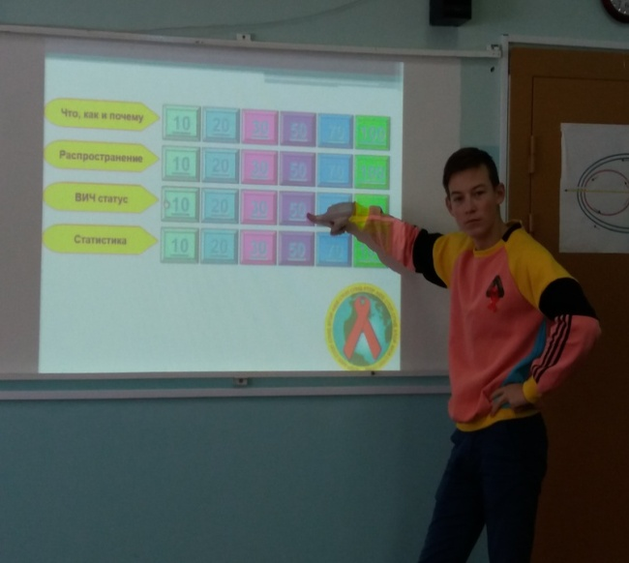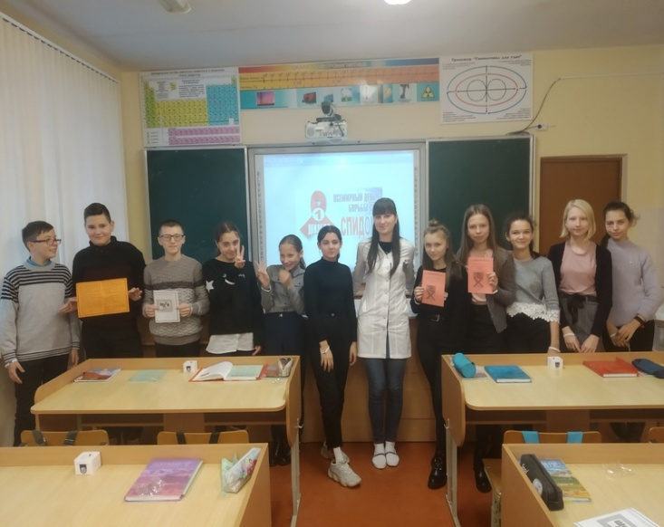

На постоянной основе проводится информационно-разъяснительная работа среди населения Брагинского района по сложившейся эпидемиологической обстановке и профилактике ВИЧ-инфекции: не менее 1 раза в квартал публикуется статья в районной газете, вопрос о профилактике ВИЧ-инфекции внесен в программу гигиенического обучения обязательного контингента, проводится работа в трудовых коллективах, беседы. Также проводится информационно-разъяснительная работа на объектах образовании, культуры, социальных объектах как силами работников ГУ «Брагинский районный центр гигиены и эпидемиологии», УЗ «Брагинская ЦРБ», так и силами работников ведомств. На крупных промышленных предприятиях (КЖУП «Брагинское», ГЛХУ «Комаринский лесхоз»,ОАО «Брагинагросервис», 7 сельскохозяйственных предприятиях), в социальных приютах для детей и врослых разработаны планы по профилактике ВИЧ, изданы приказы о назначении ответственных за профилактическую работу.

Специалистами ГУ «Брагинский районный центр гигиены и эпидемиологии» проводится надзор за выполнением мероприятий по профилактике внутрибольничного распространения ВИЧ-инфекции в ЛПУ при плановых проверках, мониторингах с ежегодным заслушиванием на медико-санитарных советах; проводятся обучающие семинары медицинских работников УЗ «Брагинская ЦРБ» по соблюдению санитарно-противоэпидемического режима и профилактике ВИЧ-инфекции с последующей сдачей зачета; проводится гигиеническое обучение лиц «декретированного контингента» по изучению санитарных норм и правил, профилактике инфекционных заболеваний, в том числе, обязательно, ВИЧ-инфекции. Медицинские работники обеспечены современными средствами индивидуальной защиты, работа организована, в основном, одноразовым инструментарием.

**ОБРАЗОВАНИЕ**

В 2020 году в Брагине функционировало 6 учреждений образования, из них 2 учреждения, обеспечивающего получение общего среднего образования с числом обучающихся 756 человек; 2 детских дошкольных учреждений с количеством воспитанников 212; Брагинский районный центр коррекционно-развивающего образования и реабилитации (12 детей), а также Брагинский центр творчества детей и молодежи, учреждение «Детско-юношеская спортивная школа», детская школа искусств.

На базе всех учреждений среднего образования проводятся мероприятия по обеспечению здоровьесберегающей среды. С целью просвещения в вопросах здорового образа жизни обеспечено проведение информационно-образовательных мероприятий (акций, дискуссий, тренингов, семинаров, единых дней здоровья и др.).

На протяжении 2019-2020 учебного года изучалась организация образовательного процесса в учреждениях образования с целью минимизации развития неблагоприятных для здоровья последствий.

В учреждениях образования района организована коррекция питания, физической активности детей.

Во всех учреждениях образования района внедрена компьютерная программа «Питание», позволяющая составить сбалансированный рацион.

Организован индивидуальный подход к данной категории учащихся на уроках физической культуры, проводятся классные и информационные часы по теме правильного питания.

Состояние здоровья школьников г.п. Брагин: к 1 группе здоровья отнесено 160 учащихся (22,6 %) 3 , ко 2 группе -371 учащихся (52,5%), к 3 группе -167 (23,6 %), к 4 группе здоровья 10 учащихся ( 1,4%). Общая заболеваемость среди детей дошкольного возраста составила 283 случая, 1052 на 1000 осмотренных. Оздоровлением охвачено 89,2 % школьников, на 1,1% больше, чем в 2018году. Эффективность составила 99,6%. Здоровье детей и подростков зависит от уровня физического, умственного, функционального развития в различные возрастные периоды, состояния адаптационно-приспособительных реакций в процессе роста, заболеваемости. В связи с этим, приоритетной медико-социальной задачей является управление состоянием здоровья подрастающего поколения на основе организации эффективного контроля за условиями воспитания и обучения детей в образовательных учреждениях.Комплексным показателем, характеризующим состояние здоровья детей и подростков, является распределение детей по группам здоровья при занятиях физической культурой среди учащихся учреждений образования.

Вместе с тем, остается тенденция уменьшения количества здоровых детей в процессе обучения.

На базе Брагинской СШ начал работу проект «Папа-зал», реализуется при поддержке всех заинтересованных в том, чтобы объединить детей и родителей общей целью, отвлечь их от телевизоров и современных гаджетов, и приобщить к здоровому образу жизни.

Функционирует Ресурсный центр (Брагинская СШ). В течение учебного года каждую вторую субботу месяца проводятся физкультурно-спортивные праздники. В рамках дней, акций здоровья с учащимися проводятся занятия, дискуссии, конкурсы по вопросам ЗОЖ. Ведется работа с родителями учащихся. Поднимаются темы профилактики никотиновой, алкогольной, наркотической зависимостей, суицидов, игровой и интернет- зависимостей, травматизма, вопросы правильного питания.

**Спортивный город**

Физической культурой и спортом в учреждении, помимо учащихся, занимаются 1157 человек, что составляет 26,3 % от общего числа жителей (2019 год – 1056 человек, или 24%).

Для организации и проведения спортивно-массовой и физкультурно-оздоровительной работы с детьми, подростками и взрослого населения функционируют 12 физкультурно-спортивных сооружений.

*Справочно:*

*1 стадион, 1 открытый сезонный каток, 1 спортивный зал, 2 тренажерных зала, 1 фитнесс-зал, 1 зал для вольной борьбы, 3 спортивные площадки (баскетбольная, волейбольная, мини-футбольная, 2 воркаут-площадки.)*

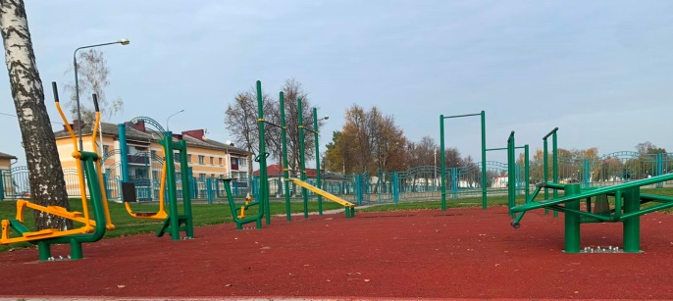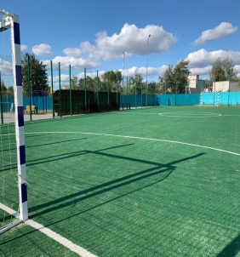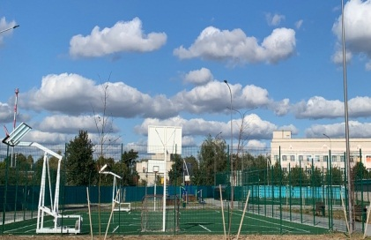

За 9 месяцев 2020 г. загрузка составила по дням использования - 100%, по посещаемости - 91% (2019 год – 100% по времени использования, 100% по посещаемости) (*средний показатель загрузки по области составил 87,35% по времени использования, 71,21% по посещаемости (2019 год – 95,8% по времени использования, 89,8% по посещаемости).*

В рамках проекта «Местные стратегии –право каждого» закуплены и переданы велосипеды гимназии г.п. Брагина, которая является партнёром проекта. Так что ребята, не пренебрегая правилами езды, смогут получить истинное удовольствие от велопрогулок и укрепить здоровье. Ежегодно перед началом учебного года проводятся праздник-квест «Велобум: здоровье, равноправие, экологическая безопасность» .

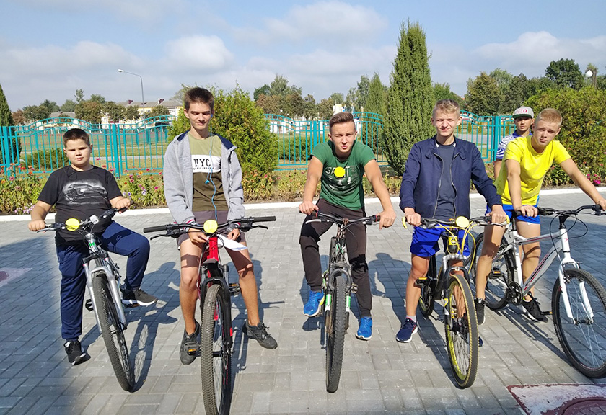

В рамках недель здоровья, акций, значимых дат проведено 23 культурных и спортивно-массовых мероприятий («Мы за здоровье, мы за силу духа!», «Все на старт!», «Мама, папа, я –дружная семья », «Брагинская десятка» и многие другие).

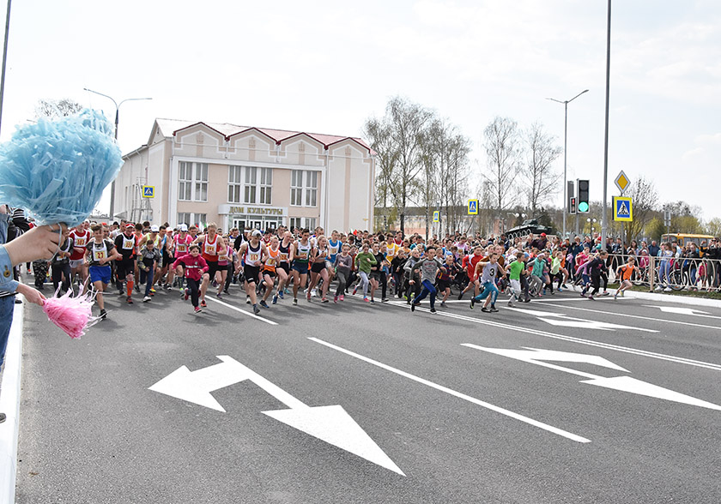

Работают секции для детей и взрослых – секции по футболу, волейболу, баскетболу, легкой атлетике, шахматам.

Открыта мини – футбольная площадка с искусственным покрытием со свободным доступом для всех желающих.

На территории учреждений образования обустроены площадки для игры в волейбол, баскетбол.

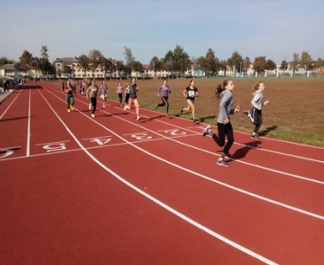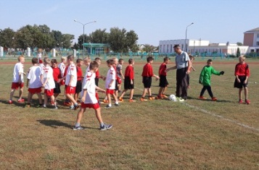

Спортивный стадион (открыт в 2018 после реконструкции)

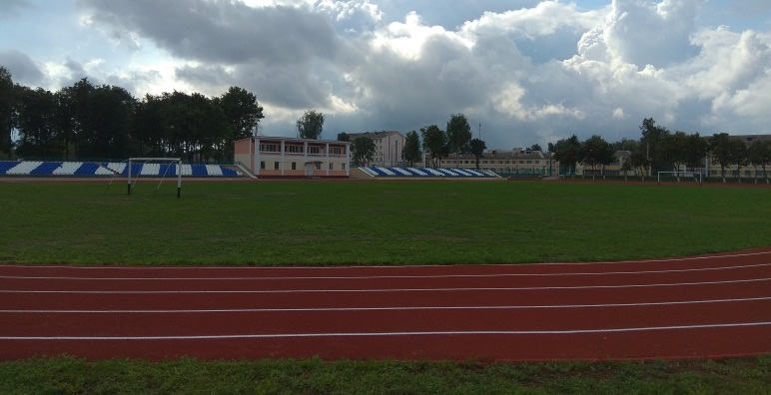

Спортивно –оздоровительный центр

(открыт с 2019 года после реконструкции здания)

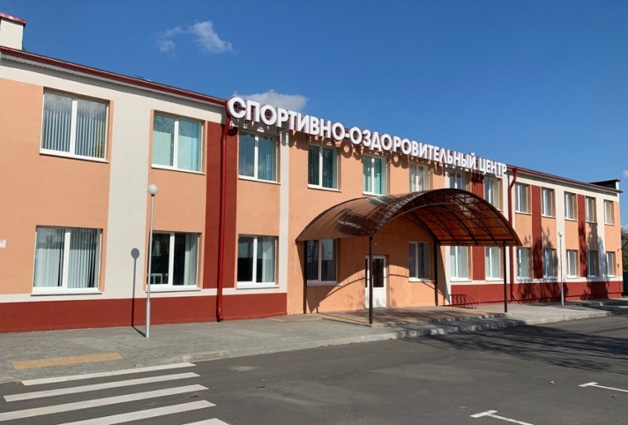

Работают тренажерный зал, зал тяжелой атлетики, фитнесс-зал, зал вольной борьбы

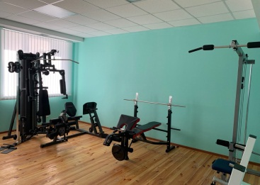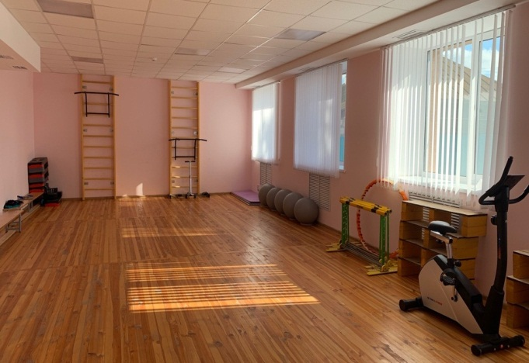

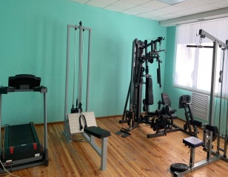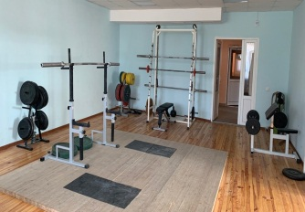

Благодаря реализованным проектам, в г.п. Брагин и появились 2 новых инфраструктурных объекта (магазин «Санта №94», спортивно-оздоровительный центр). Компания «Санта Ритейл» внесла свой вклад в благоустройство зон отдых городского поселка Брагин, в 2 парке и микрорайоне «Сельхозтехника» установили 2 современные игровые площадки для детей.

**Доступная среда для жизнедеятельности инвалидов**

В целях создания комфортных условий жизнедеятельности людей с ограниченными возможностями проводятся мероприятия по созданию безбарьерной среды для инвалидов и физически ослабленных лиц.

В целях выполнения программы по безбарьерной среде и жизнедеятельности физически ослабленных лиц управлением архитектуры и строительства Брагинского райисполкома в архитектурно-планировочное задание по объектам включаются требования по созданию безбарьерной среды для физически ослабленных лиц. Выполнение данных требований, а также требований технических нормативных правовых актов по созданию безбарьерной среды контролируется при согласовании проектно-сметной документации.

Объекты социальной инфраструктуры, торговли, жилого фонда, улиц, вокзала, учреждений образования и иные оборудованы пандусами, подъемниками, поручнями и другими элементами безбарьерной среды для обеспечения доступа всех категорий населения. Подъезды жилых домов по ул. Гагарина, микрорайон №2 , ул. Крылова микрорайон №1 оборудованы тактильными табличками для слабовидящих и подъемниками для лиц с ограниченными возможностями, проведено обустройство пешеходных путей и пешеходных переходов тактильной плиткой для беспрепятственного передвижения лиц с ограниченными возможностями.

Удельный вес объектов в приоритетных сферах жизнедеятельности г.п.Брагина, на которых созданы элементы безбарьерной среды, составляет 90%.

**Безопасный город**

Деятельность по борьбе с преступностью в г.п. Брагине проводится в соответствии с утвержденными планами, разработанными на основе Государственных программ по борьбе с преступностью и коррупцией и утвержденных решениями Брагинского районного исполнительного комитета.

Принимаемые правоохранительными органами, иными субъектами профилактики меры позволяют управлять криминогенной ситуацией в городе и оперативно влиять на нее в ходе изменений складывающей оперативной обстановки. В настоящее время большое внимание уделяется постоянному совершенствованию работы правоохранительных органов с населением, соблюдению учетно-регистрационной дисциплины и оперативности реагирования на поступающие обращения.

В целях профилактики совершения правонарушений и преступлений, травматизма, ДТП, сотрудниками РОВД и РОЧС Брагинского райисполкома, на постоянной основе организовываются и проводятся профилактические мероприятия, учебы, семинары, акции, специальные комплексные мероприятия направленные на предупреждение особо тяжких и тяжких преступлений против жизни и здоровья граждан.

**Заключение**

Для достижения поставленных задач в соответствии с Национальной стратегией устойчивого социально-экономического развития Республики Беларусь, показателей для реализации целей устойчивого развития в области профилактики болезней и формирования здорового образа жизни будет продолжена работа с вовлечением всех заинтересованных, использованием современных методов, социальной рекламы, контролем выполнения мероприятий, направленных на формирование здорового образа жизни, на снижение факторов риска, приводящих к неинфекционным заболеваниям, с оценкой их эффективности.

